Inhoud
Inleiding 2
Wat is Impero 2
Hoe werkt het? 2
Regels 2
Opmerking 3
Handleiding 4
Opstarten 4
Beeldscherm leerling zichtbaar maken op eigen scherm of beamer/digibord 5
Broadcast eigen scherm naar je leerlingen 6
Bestand sturen naar je leerlingen 6
Boodschap naar 1 of meer leerlingen sturen 7
Quick question 8
Website laten uitvoeren 9
‘View’ wisselen 9
Computer blokkeren 11
Specifeke acties m.b.t. één leerling 12
Chatten 12
Beeldscherm opnemen 13
Als film 13
Als screenshot (afbeelding) 13
Niet gebruiken 13
LET OP: NIET GEBRUIKEN: LOCK GROUP 13
LET OP: NIET GEBRUIKEN: LOCK INTERNET 13

Inleiding

Wat is Impero
Het Mondriaan gebruikt Impero, een software pakket waarmee diverse vormen van ict-beheer mogelijk zijn. We hebben dit pakket o.a. aangeschaft als ondersteuning voor de docent bij het klassenmanagent en om het voor leerlingen mogelijk te maken om vanuit de eigen laptop op de beamer/digibord te kunnen presenteren.
In de klas kun je Impero onder andere gebruiken om:
- Te zien wat op de beeldschermen van de leerling gebeurt
- Het beeld van één specifieke laptop projecteren via beamer of digibord
- Het eigen scherm van de docentenpc projecteren op alle beeldschermen van de leerlingen
- Een boodschap sturen naar één of meer leerlingen.
- Een bestand versturen en openen t.b.v. één of meer leerlingen.
- Een specifieke website sturen aan één of meer leerlingen.
- Een interactieve vraag/poll sturen naar de leerlingen.
- Laptops van leerlingen tijdelijk blokkeren

Hoe werkt het?
- Impero werkt alleen op school voor pc’s die zijn aangemeld op het netwerk.
- Impero is geïnstalleerd op alle docentenpc’s, op de pc’s in de computerlokalen, op de laptops van de laptopkarren, op de verdieping en op alle BYOD-laptops.
- Maakt iemand verbinding met het netwerk met een pc waarop Impero is geïnstalleerd, dan is die pc automatisch zichtbaar in een overzicht in Impero. Dat gaat vanzelf.
- Docenten hebben rechten gekregen om Impero actief te gebruiken. Zij kunnen op de docentenpc’s in de lokalen Impero starten.
- Is Impero gestart dan kunnen zij in Impero kiezen voor hun eigen klas. Hebben de leerlingen met hun laptop verbinding met het netwerk, dan worden hun beeldschermen zichtbaar in Impero.

Regels
Uitgangspunt is dat de leerlingen tijdens de les hun laptop/pc gebruiken voor schoolwerk. Buiten de lessen is het gebruik privé. Om te voorkomen dat we doorschieten in een soort ‘big brother is watching you’ geldt het volgende:
- Meekijken kan alléén vanaf de pc’s in de lokalen als je je aanmeldt als docent.
- Meekijken mag alléén met leerlingen waaraan jij op dat moment les geeft.
- Uiteraard is meekijken alleen bedoeld om leerlingen ‘bij de les’ te houden, extra uitleg te geven of om andere onderwijsgerichte redenen.

Opmerking
Impero kan nog meer, maar nog niet alle onderdelen zijn geinstalleerd/geimplementeerd/werkend. Zo kunnen leerlingen (desgewenst anoniem) pestgedrag melden, kun je internet uitschakelen en alle beeldschermen op zwart zetten. Ook kun je een laptop van een leerling overnemen. Daarnaast wordt Impero door de afdeling ICT&Media gebruikt om software updates te sturen naar alle laptops. Impero kan ook internetverkeer monitoren en zo opletten of er geen sprake is van ‘digipesten’.

Handleiding

Opstarten
- Start Impero op via het icoontje op je desktop: 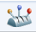
- (Workaround): is er geen icoontje te vinden, ga dan naar lokale schijf (c) – program files (x86) – Impero solutions ltd – Impero client en kies daar voor ImperoConsoleShortcut.exe of ImperoConsoleShortcut
- Je ziet een overzichtsscherm.
- Aan de linkerkant zie je keuzemogelijkheden: je kunt kiezen voor een klas voor de leerlingen met een eigen laptop per klas, en daarnaast kun je kiezen voor het lokaal waar vaste pc’s staan of voor de laptopkar die je in gebruik hebt.
- Kies voor de klas/het lokaal waarvan jij de leerlingschermen wilt zien.
- Je ziet al direct in het klein de schermen van de leerlingen die binnen jouw keuze vallen en die zijn aangemeld op het netwerk.
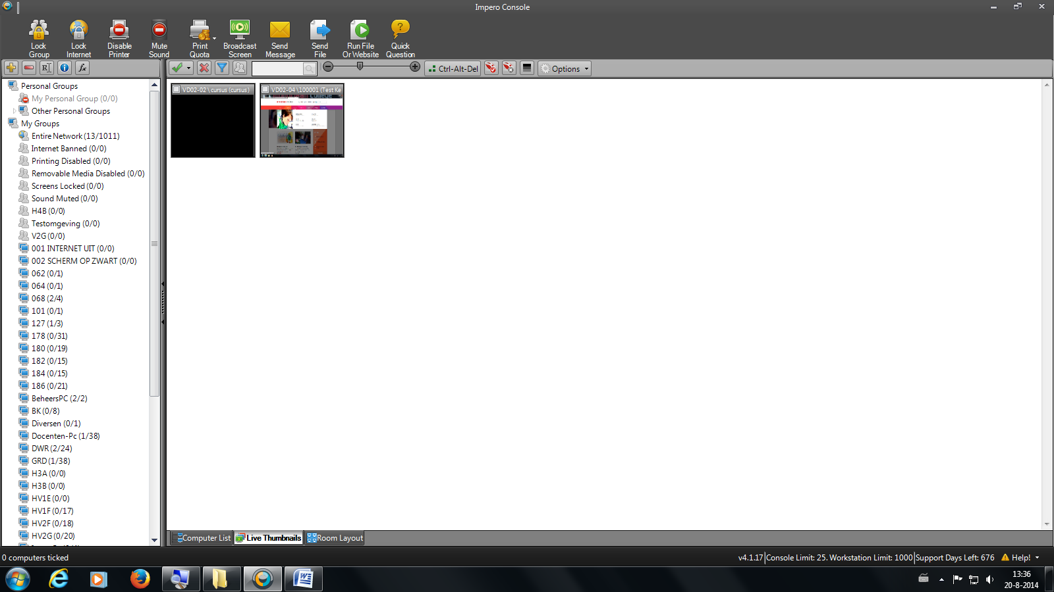
8
3
7
6
5
2
1
4
- Past het Imperoscherm niet helemaal op jouw beeldscherm, klik dan op het schermtekentje rechtsboven. Impero past zich dan aan jouw scherm aan.
- Hier zie je de lijst met keuzemogelijkheden v.w.b. klassen, lokalen en laptopkarren
- Met het schuifje kun je de beeldschermen op jouw overzicht in één keer vergroten of verkleinen.
- Door te klikken op één van de beeldschermen wordt dit vergroot getoond.
- Via het blauwe trechtertje kun je ervoor kiezen in het overzichtsscherm alle pc’s die niet in gebruik zijn te verbergen
- Via het icoontje met de twee poppetjes kun je ervoor kiezen de username waarmee je leerlingen zijn aangemeld als eerste in beeld te brengen.
- Via het zoekveld kun je een specifieke leerling opzoeken.
- Via het knopje linksboven wordt het volgende scherm bereikt. Je kunt hier de helpfunctie oproepen en ook de taal selecteren.
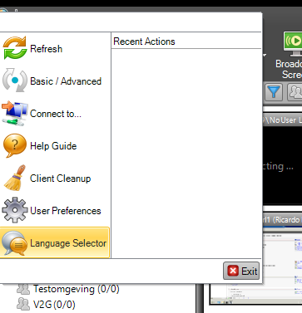

Beeldscherm leerling zichtbaar maken op eigen scherm of beamer/digibord
Door te klikken op één van de beeldschermen in je overzicht wordt dit groot getoond.
Je kunt het beeldscherm van je leerling schermvullend maken door op het schermtekentje rechtsboven te klikken (zie afbeelding).

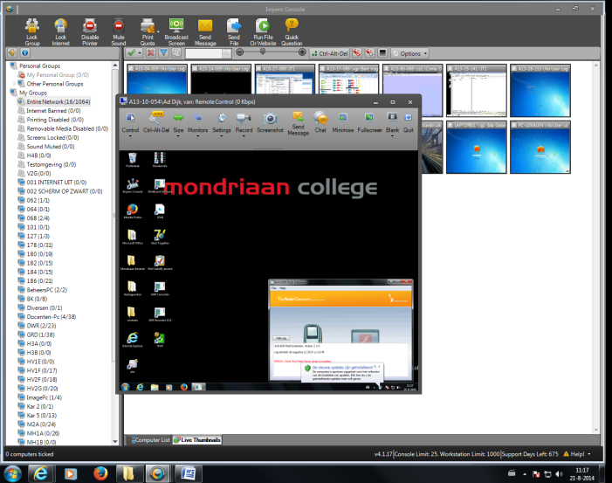
Klik hier om het scherm van de leerling schermvullend te maken
- Je ziet dan het scherm van de leerling beeldvullend op je eigen scherm. Op deze manier kan de leerling vanaf de eigen werkplek presenteren op beamer of digibord.
- Wil je deze weergave beëindigen, klik dan op de dunne grijze balk bovenin je scherm. Op die manier kun je je besturingselementen in beeld brengen.
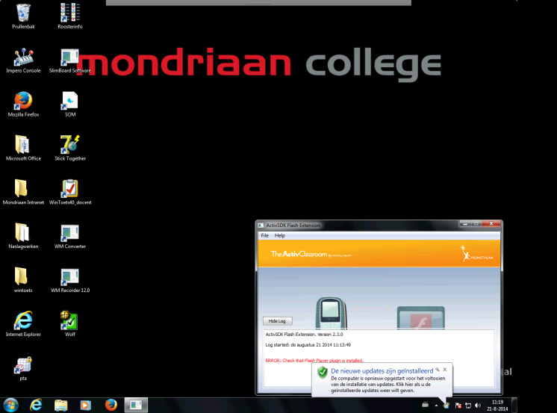
Klik bovenin je scherm op de grijze balk om je besturingselementen weer te geven.
Hier zie je de besturingselementen. Klik op ‘quit’ om de sessie te beëindigen. Je komt terug in het overzichtsscherm

Broadcast eigen scherm naar je leerlingen
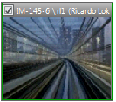
Je kunt je eigen scherm projecteren op de beeldschermen van een leerling (scherm aanklikken) of alle leerlingen tegelijk.
- Wil je jouw scherm maar naar een gedeelte van de klas sturen? Klik dan één of meer beeldschermen aan via het vierkantje linksboven
- Klik in het overzichtsscherm bovenin de balk op ‘broadcast screen’ 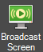
- Heb je geen enkel beeldscherm aangevinkt, dan neemt Impero aan dat je de hele klas bedoelt.
- Jouw scherm verschijnt nu op de schermen van alle leerlingen waarnaar je het wilde sturen.
- Ben je klaar, klik dan bovenin de balk op ‘cancel broadcast’ 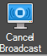
- Je krijgt nog een vraag of je hier zeker van bent. Beantwoord deze met ‘ja’.
Vergeet na afloop niet om eventuele vinkjes weer uit te zetten.

Bestand sturen naar je leerlingen
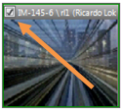
Je kunt leerlingen een bestand sturen. Daarbij kun je ervoor kiezen dat dit bestand direct op een bepaalde plaats op de leerlingpc wordt opgeslagen en dat het bestand geopend wordt getoond.
- Wil je maar een gedeelte van de klas een bestand sturen? Klik dan één of meer beeldschermen aan via het vierkantje linksboven
- Klik in het overzichtsscherm bovenin de balk op ‘send file’
- LET OP: je moet hier altijd één of meer beeldschermen aanvinken. Alle beeldschermen in jouw klas aanvinken of weer uitvinken gaat met bovenin je scherm.
- Klik in het overzichtsscherm bovenin. Er verschijnt een invulscherm.
  - Aan de linkerkant van het invulscherm kun je vanaf je eigen pc een bestand opzoeken. Zorg dat het juiste bestand gehighlight is (grijs of oranje getoond)
  - Aan de rechterkant geef je aan waar dit bestand bij de leerling moet worden opgeslagen (bijv. de home directory van je leerlingen. Kies je hiervoor dan zet Impero het bestand in mijn documenten in een apart mapje dat heet ‘Impero downloads’)
  - Ook geef je hier aan of je wilt dat het bestand direct geopend wordt getoond aan de leerling of niet. Dit zal meestal het geval zijn. Kies je voor ‘openen’ kies dan voor ‘run as logged in user’.
- Klaar? Klik dan op ‘send’. Vermeldt het scherm 100% dan kun je het sluiten m.b.v. het kruisje rechtsboven. De leerlingen zien de inhoud van het bestand nu op hun pc.
- Vergeet niet om de vinkjes bij de beeldschermen weer uit te zetten.

Boodschap naar 1 of meer leerlingen sturen
Je kunt een boodschap sturen die rechtstreeks verschijnt op de beeldschermen van een leerling (scherm aanklikken) of alle leerlingen tegelijk.
- Wil je jouw scherm maar naar een gedeelte van de klas sturen? Klik dan één of meer beeldschermen aan via het vierkantje linksboven
- Klik in het overzichtsscherm bovenin de balk op ‘send message’
- Heb je geen enkel beeldscherm aangevinkt, dan neemt Impero aan dat je de hele klas bedoelt.
- Je ziet nu een scherm verschijnen waarin je je boodschap kunt opgeven. Je kunt hier een vinkje aanzetten dat je boodschap na 30 seconden automatisch weer van het scherm verdwijnt.
Via het vinkje linksonder kun je instellen dat de boodschap automatisch weer verdwijnt
Vergeet niet eventuele vinkjes bij leerlingen weer uit te zetten

Quick question
Je kunt met Impero heel gemakkelijk korte interactieve (of open) vragen naar je klas sturen (voor de mensen die het kennen: simpele vorm van Socrative/Mentimeter/Kahoot).
Het werkt supersnel en het resultaat van je klas wordt direct getoond. (wel veel minder uitgebreid dan bij bovengenoemde tools). Voordeel is dat niemand apart hoeft in te loggen en iedereen direct onder de eigen naam werkt.
- Wil je jouw vraag maar naar een gedeelte van de klas sturen? Klik dan één of meer beeldschermen aan via het vierkantje linksboven. Klik je niets aan, dan wordt je vraag naar de hele klas gestuurd.
- Klik in het overzichtsscherm bovenin de balk op ‘quick question’
- Je kunt nu je vraag intypen (een goed antwoord kun je niet opgeven). Hierbij kun je kiezen uit drie vormen: een ja/nee vraag, een vraag waarbij de leerling het antwoord in moet typen en een multiple choice vraag.
- Klik daarna op ‘send’.
- Het resultaat van de antwoorden komt direct binnen op je scherm. Je ziet wie welk antwoord heeft gegeven. Bij ja/nee en multiple choice vragen krijg je ook een overzicht van de antwoorden op totaalniveau te zien.
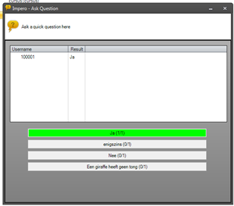

Website laten uitvoeren
Je kunt aan één of meer leerlingen een bepaalde website of bestand sturen.
- Wil je jouw vraag maar naar een gedeelte van de klas sturen? Klik dan één of meer beeldschermen aan via het vierkantje linksboven. Klik je niets aan, dan wordt je vraag naar de hele klas gestuurd.
- Klik in het overzichtsscherm bovenin de balk op ‘run file or website’ 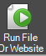
- Het onderstaande scherm verschijnt. Vul hier de link naar de betreffende website in. (kan bijv. een link naar een youtubefilmpje zijn).
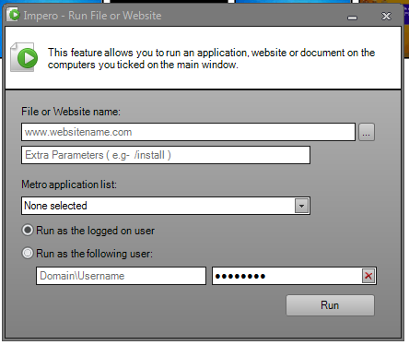
- Klik op ‘run’
- Vergeet niet eventueel aangeklikte beeldschermen weer uit te klikken.

‘View’ wisselen
Onderin het scherm kun je aangeven dat je van ‘view’ wilt wisselen. Standaard zie je de beeldschermen van je leerlingen in het klein op het scherm. Maar er zijn ook twee andere mogelijkheden: tonen als lijst en in een ‘klaslokaal layout’. Je vindt de verschillende views onder de tabbladen onderin je scherm.
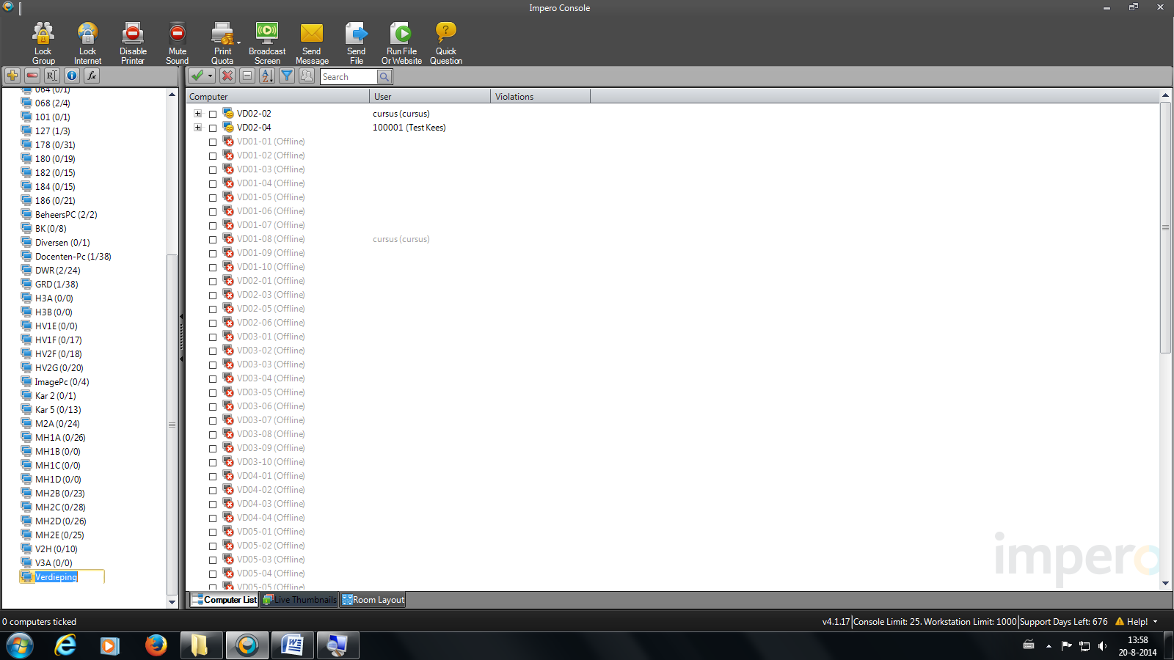
Lijstweergave
Onderin je scherm kun je kiezen voor één van de beschikbare layouts

Bij de weergave als klaslokaal kun je de icoontjes verslepen zodat er een klassenplattegrond ontstaat. Dit is mogelijk een optie bij de vaste computerlokalen en de verdieping. Nadeel is dat de duidelijkheid van de plattegrond sterk afhangt van het beeldscherm dat je gebruikt.
Opmerking: als je schuift is dat direct zichtbaar voor iedere docent, het is dus geen persoonlijke instelling.
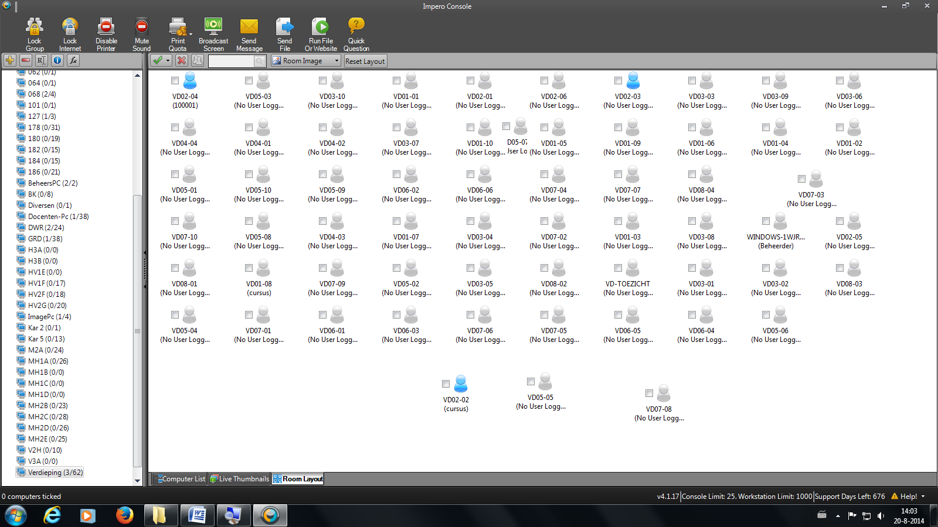
Weergave als klaslokaal

Computer blokkeren
Het is mogelijk een computer tijdelijk te blokkeren. Leerlingen kunnen dan niet met de computer werken.
LET OP: gaat de leerling naar huis voor de blokkade is opgeheven, dan kan de leerling thuis ook niet werken.
ADVIES: gebruik de blokkade alleen als tijdelijke waarschuwing, bijv. 5 minuten. Laat de leerling(en) bij langer uitsluiten van gebruik de laptop gewoon wegleggen/opbergen.
- Kies onderaan voor lijstweergave
- Selecteer de gebruiker(s) en sleep ze naar het ‘scherm op zwart’ element
- Er verschijnt een invulscherm. Hierin kan worden ingesteld of je als docent handmatig de blokkade wilt opheffen, of dat de blokkade na een bepaalde tijd wordt opgeheven. Standaard wordt de blokkade automatisch opgeheven na 5 minuten. TIP: laat dit zo staan, dan hoef je er zelf niet meer aan te denken.

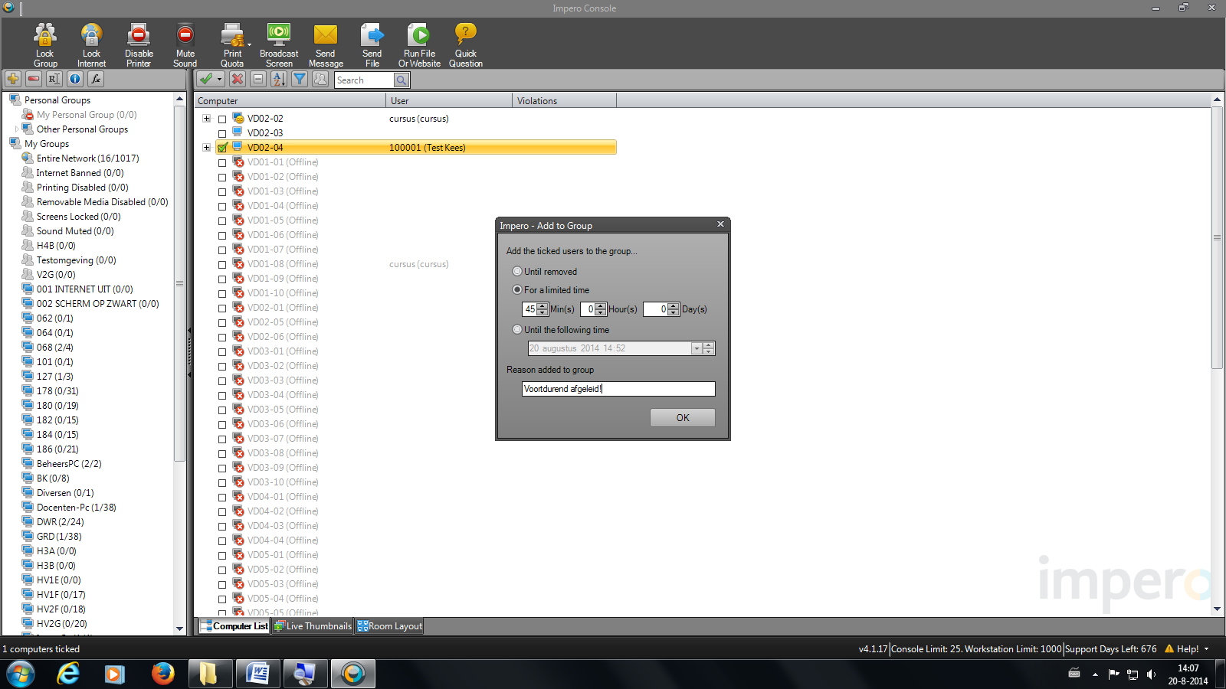
Tijdsduur is in te stellen. Daarna wordt de laptop automatisch weer actief
Methode 2
- OF: selecteer de gebruiker, rechtermuisknop, (zie hieronder)
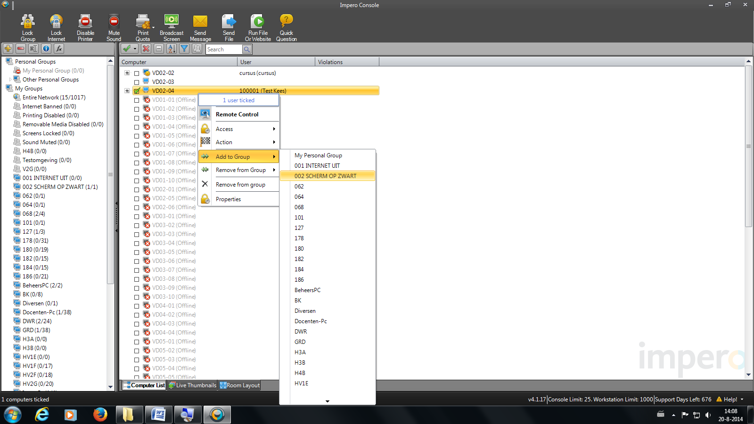
Het scherm gaat standaard 5 minuten op zwart. Op het moment dat je de leerling UIT de groep scherm op zwart haalt, wordt de blokkering opgeheven.

Acties per leerling
Door in het overzichtsscherm te klikken in het beeldscherm van 1 leerling zie je dit beeldscherm groot in beeld. Maar daarnaast worden er andere functies mogelijk. Een aantal van deze functies zijn momenteel niet beschikbaar (chatten en een filmpje van het beeldscherm van de leerling opnemen). Wat momenteel wel mogelijk is: het beeldscherm van de leerling overnemen een schermafdruk van het beeldscherm van de leerling maken, taakbeheer starten of het scherm (met boodschap) op blanco zetten.
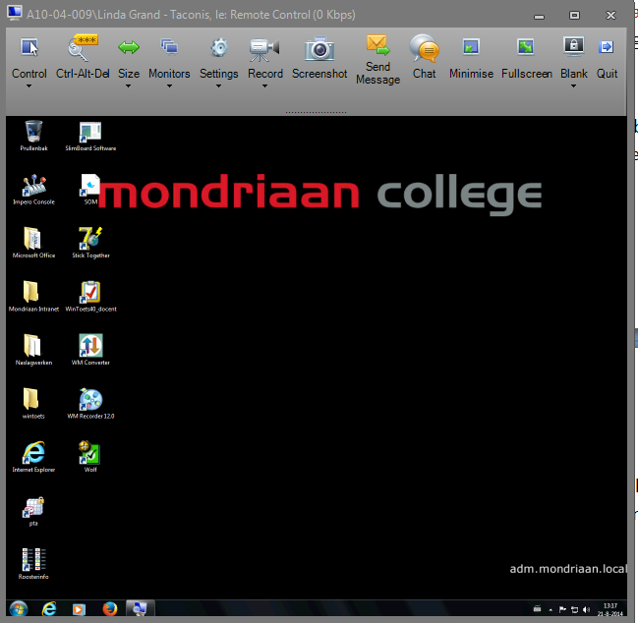
4
- PC overnemen
- Ctrl-alt-del (taakbeheer)
- Schermafdruk maken van beeldscherm leerling
- Scherm op ‘blank’ zetten
2
1
3

PC overnemen
Het is mogelijk de pc van een leerling over te nemen, of de controle te delen.
- Klik in het overzichtsscherm het beeldscherm van een leerling aan zodat dit groot getoond wordt.
- Klik daarna in het getoonde scherm van de leerling op control 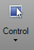
- Je kunt nu kiezen tussen ‘no control’ (de normale situatie), ‘take control’ waarbij je als docent de besturing van de pc overneemt, en ‘share control’ waarbij je allebei tegelijk de knoppen kunt bedienen. Daarnaast kun je nog kiezen voor ‘send ctrl-alt-del’ (dat kan ook met het knopje ernaast). Als je dat doet krijgt de leerling het scherm te zien waarmee de pc kan worden afgesloten of taakbeheer kan worden bereikt.
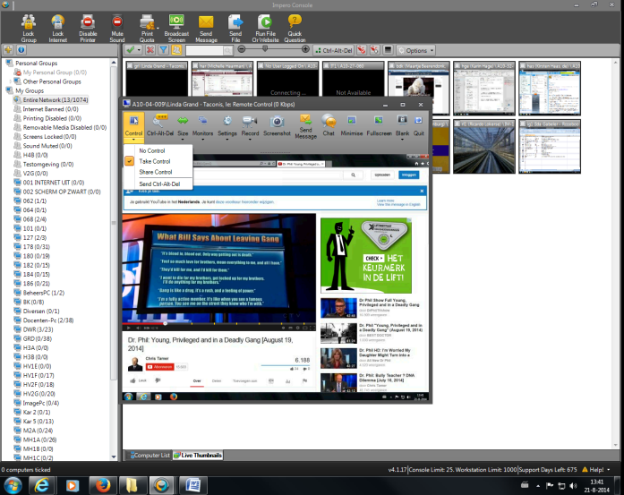

Schermafdruk van beeldscherm
Je kunt een ‘foto’ maken van het beeldscherm van een leerling. Deze schermafdruk kun je opslaan op je eigen pc.
- Klik in het overzichtsscherm het beeldscherm van een leerling aan zodat dit groot getoond wordt.
- Klik daarna in het getoonde scherm van de leerling op screenshot 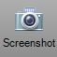
- Je kunt nu kiezen of je de screenshot wilt opslaan op je eigen pc, wilt kopiëren of wilt annuleren.

Scherm op ‘blanco’ zetten
Je kunt het scherm van een leerling op blanco zetten. Bovendien kun je daar een boodschap bij zetten die getoond wordt.
- Klik in het overzichtsscherm het beeldscherm van een leerling aan zodat dit groot getoond wordt.
- Klik daarna in het getoonde scherm van de leerling op blank 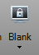
- Je ziet nu een scherm waar je een boodschap kunt invoeren. Deze boodschap wordt op het midden van het zwarte scherm van de leerling getoond.

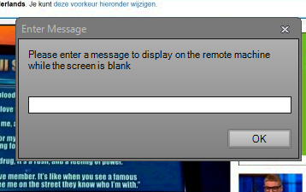
- Klik daarna op ‘ok’.
LET OP: vergeet niet nogmaals op ‘blank’ te klikken om het scherm van de leerling weer vrij te geven.

Niet gebruiken
Impero is een (voor ons) nieuw product en nog niet alle onderdelen ervan werken zoals zou moeten. Vandaar de volgende waarschuwing:

LET OP: NIET GEBRUIKEN: LOCK GROUP
Impero kent een functionaliteit die Lock Group heet. Helaas kunnen we deze (nog) niet gebruiken. Effect hiervan is nl. dat alle laptops met dezelfde gebruikersnaam op slot gaan. Bedoel je Bas Jansen dan zal ook de laptop van Bas Pietersen niet meer werken. Wil je één laptop van één laptopkar blokkeren, dan worden alle laptops van alle laptopkarren geblokkeerd.

LET OP: NIET GEBRUIKEN: LOCK INTERNET
Deze functionaliteit werkt (nog) niet naar behoren. Er zijn diverse aandachtspunten:
- De functie werkt alleen met internet Explorer en dan ook nog alleen als een bepaalde plugin is geïnstalleerd. Heb je internet geblokkeerd dan kunnen leerlingen in Firefox en Chrome gewoon doorwerken.
- De functie werkt (nog) te traag.
Hieraan wordt door Impero/ICT&Media nog gewerkt.

